הרחבת הרק״ל של נופית
בניית מטריצות ביקוש לרכב, אוטובוס, מוניות ורכבת מסקר הרגלי הנסיעה
שיטה, בדיקות, תוצאות והתאמה להערכת הביקוש במסדרון, בשפה פשוטה — גרסה 3.0 בעברית
תאריך: 4 באוקטובר 2026. זו גרסה עברית מקוצרת ופשוטה של הדוח באנגלית (גרסה 3.0). המספרים זהים. הדוח באנגלית מפרט יותר בדיקות ופרטים טכניים.
מה השתנה לעומת הגרסאות הקודמות: הסרנו כל התייחסות למטריצה ההיברידית (סקר משולב בנתונים סלולריים). כל המספרים מעודכנים לבנייה מחדש של 23 בספטמבר 2026, עם קודי אמצעי הנסיעה המתוקנים וכיול האוטובוס לפי תחנות הירידה של רב-קב. נוספו הבדיקות מול כרטיסי רב-קב וספירות התנועה, ומסקנה בפרק 10 על ההתאמה להערכת הביקוש.

1. תקציר
המסמך מסביר, בשפה פשוטה, איך נבנו מטריצות הביקוש לשעות השיא של הבוקר עבור הרחבת הרק״ל של נופית, איך בדקנו אותן, ובעיקר: האם אפשר להשתמש בהן להערכת הביקוש במסדרון הרק״ל. המסמך מיועד למי שמכיר מטריצת מוצא–יעד, אבל לא רוצה לקרוא קוד.
מטריצת מוצא–יעד היא טבלה: בכל שורה אזור מוצא, בכל עמודה אזור יעד, ובכל תא מספר הנסיעות בין שניהם בין 06:00 ל-09:00 בבוקר.

מה עשינו
- בנינו מטריצה מהסקר בלבד. המטריצה נבנתה רק מקובץ הנסיעות של סקר הרגלי הנסיעה, ונחלקה לרכב פרטי ולתחבורה ציבורית. את חלק האוטובוס תיקנו לפי נתוני כרטיסי רב-קב.
- העברנו אותה לשנת 2022 וחילקנו לארבע שכבות: רכב פרטי, אוטובוס, מוניות ורכבת.
- הנחנו אותה לאורך הקו. חישבנו כמה נסיעות בין אזורי הקו יכולות להשתמש בכל קטע, ומה קורה בשעת השיא.
- בדקנו אותה מול מקורות בלתי תלויים: נתונים סלולריים, כרטיסי רב-קב (2022 ו-2025) וספירות תנועה בכבישים.
- ניסחנו מסקנה: למה המטריצות מתאימות ולמה לא (פרק 10).

המספרים העיקריים
שכבה (שעות הבוקר 06:00–09:00, שני קצות הנסיעה בשטח המחקר) | בסיס 2018 | בסיס 2022
רכב פרטי | 1,283,589 | 1,353,798
אוטובוס (כולל מטרונית, אחרי כיול לרב-קב) | 115,430 | 117,961
מוניות (שירות ומוניות מיוחדות, מהסקר בלבד) | 8,910 | 9,451
רכבת (נסיעות מדלת לדלת, מהסקר) | 5,109 | 4,050
חלק האוטובוס מכלל הנסיעות | 8.2% | 7.9%
חלק האוטובוס בנסיעות שבהן שני הקצוות במסדרון | 13.2% | 12.4%
שעת השיא ושיעור הנסיעות שיוצאות בה מתוך שלוש השעות |  | 07:00–08:00; רכב 0.62, אוטובוס 0.59
הקטע העמוס ביותר בתחבורה ציבורית, שלוש שעות |  | 1,842 לכיוון נצרת; 1,488 לכיוון טירת הכרמל
הקטע העמוס ביותר בתחבורה ציבורית, שעת שיא |  | 1,085 לכיוון נצרת; 876 לכיוון טירת הכרמל

הממצאים העיקריים
- כרטיסי רב-קב לא מכסים את כל הנסיעות באותה מידה. בקריות, בעכו ובנהריה רב-קב רושם בערך כמו הסקר (0.89–1.30 מהנסיעות שהסקר מעריך). בארבעה אזורי-על גדולים בחיפה רושם 0.58–0.89, ובשבעה אזורי-על בפריפריה ובחברה הערבית רק 0.23–0.44. לכן בכל אזור-על ובכל סוג יעד בדקנו בנפרד אם סומכים על רב-קב או על הסקר.
- הסקר ורב-קב מתארים אותו מבנה של יעדים. מטריצת האוטובוס של הסקר דומה לרב-קב (על פי התחנות שבהן רב-קב עצמו מעריך שהנוסעים ירדו) באותה מידה שבה שני ימי הסקר דומים זה לזה (0.89 מול 0.89). סקר העלייה לאוטובוס, לעומת זאת, אינו דומה לסקר יותר ממה שמצפים במקרה, ולכן הפסקנו להשתמש בו כבסיס לכיול.
- מצב האוטובוס אחרי הכיול: 115,430 נסיעות ב-2018. זה 8% פחות מהסקר (125,439) ו-25% יותר מכרטיסי רב-קב (92,440). הסכום זז בין 96,000 ל-129,500 כשמשנים את סף הכיסוי מ-0.3 ל-0.7. הסף הוא הנחה, ואנחנו מציגים אותה כהנחה.
- רכב ותחבורה ציבורית דומים במבנה היעדים הראשי, אבל נוסעי התחבורה הציבורית נוסעים פחות בתוך האזור שלהם ויותר לחיפה. לכן אי אפשר לקבל את ביקוש התחבורה הציבורית מהכפלת מטריצת הרכב.
- שכבת הרכב היא 0.58–0.90 מכלי הרכב שנספרו בקורדונים סגורים שבהם רוב הקטעים נספרים. זה מה שמצפים לו משכבה של נסיעות תושבים בלבד, כשהספירה כוללת את כל התנועה.
- לאורך קו חיפה התמונה שמתקבלת מהסקר ומכרטיסי רב-קב דומה (סקר ÷ כרטיסים: 0.72–1.17 לכיוון נצרת ו-0.79–1.27 לכיוון טירת הכרמל, מטירת הכרמל ועד המפרץ). ענף נצרת הוא היוצא מן הכלל, וצריך ספירת נוסעים באוטובוסים כדי להכריע.
- שעת השיא היא 07:00–08:00 ובסקר היא מכילה 59%–66% מנסיעות שלוש השעות, פי 1.8 משעה ממוצעת. ספירות הכבישים וכרטיסי רב-קב מראים בוקר שטוח יותר (0.38–0.43 ו-0.43–0.48), ולכן מקדמי השיא של הסקר הם גבול עליון.
- מסקנה (פרק 10): המטריצות מתאימות להערכה ראשונית של המסדרון: להשוואה ודירוג של חלופות וקטעים, להערכת גודל השוק של תחבורה ציבורית בין אזורי הקו ולמיקומו, ולתרחישי נתח שוק עם טווח. הן אינן מתאימות לעומסי נוסעים, לקביעת קיבולת ותדירות, לביקוש ברמת תחנה, לתחזית נוסעים אחת או לבחינה כלכלית.

2. מאילו נתונים בנינו
מקור | מה זה | איך משתמשים בו כאן
סקר הרגלי הנסיעה 2017/18 (קובץ הנסיעות) | שורה לכל פעילות, ל-16,401 נסקרים בשני ימי סקר, עם אמצעי הנסיעה ומשקל הרחבה למשק הבית. | הבסיס של הכול. נסיעה נבנית משתי פעילויות עוקבות, נשמרת אם יצאה בין 06:00 ל-09:00, ומורחבת לכלל האוכלוסייה.
טבלאות האנשים ומשקי הבית של הסקר | בעלות על רכב, רישיונות, גיל ומגזר. | אימות קודי אמצעי הנסיעה, והערכת הרגישות לעלות ברמת האדם שמשמשת את מודל נתח השוק.
כרטיסי רב-קב לאוטובוסים, מאי 2022 | כל נסיעת אוטובוס בארבעה ימי שלישי, כולל תחנת הירידה שרב-קב עצמו מעריך, עם איחוד מעברים כך שנסיעה נספרת פעם אחת. | קובע כמה נסיעות אוטובוס יוצאות מכל אזור-על, ובאיזה אזורים רב-קב מכסה מספיק. משמש גם לדפוס היעדים.
רב-קב 2025 (אוטובוס, מטרונית, רכבת) | שלושה קבצי כרטיסים לשנת 2025. | בדיקה בלתי תלויה של מטריצת האוטובוס של הסקר, מקדמי שעת שיא לפי שעת עלייה, ובדיקת רכבת. הם אינם העוגן של הבסיס.
סקר עלייה לאוטובוסים | לכל אזור עלייה: לאן אמרו הנוסעים שהם נוסעים. | להשוואה בלבד. עד לאחרונה שימש כדפוס היעדים בכיול, עד שהבדיקות הראו שהוא לא תואם את הסקר.
קובצי אוכלוסייה ותעסוקה 2020 ו-2025 | אוכלוסייה ותעסוקה לכל אזור: נצפה (2020) ותחזית (2025, תרחיש BU). | פיצול אזורי סקר גדולים לאזורי מחקר, והעברת המטריצות מ-2018 ל-2022.
כרטיסי רכבת 2019 | נסיעות מתחנה לתחנה בבוקר. | חלופה לטעינת המסדרון ברכבת. שכבת הרכבת של הסקר היא נסיעות מדלת לדלת.
ספירות תנועה בכבישים (רשת Emme, 23 בספטמבר 2026) | ספירות לפי שעה, ביחידות רכב פרטי שקולות, על 3,241 קטעי כביש מכוונים, בשנים 2017–2023. | בדיקה חיצונית של שכבת הרכב על שישה קורדונים סגורים (פרק 7).
מטריצה סלולרית 2018–19 | נסיעות בין 1,270 אזורים ארציים לפי תנועת טלפונים. | רק בבדיקות של פרק 6, כמבט שני על אותה תנועה. היא אינה חלק מהבסיס.

כמה מילים שחשוב להכיר
- אזור תחבורה, אזור-על, תת-אזור, מסדרון. שטח המחקר מחולק ל-778 אזורי תחבורה. הם מקובצים ל-36 אזורי-על ול-28 תת-אזורים של שכונות וערים סביב הקו. המסדרון עצמו הוא 119 אזורי תחבורה, ובמודל נתח השוק משתמשים בחלוקה של 25 אזורים.
- משקל הרחבה. כמה נסיעות אמיתיות מייצגת כל נסיעה שנסקרה. סקר של כ-4,100 משקי בית מוגדל כך לכלל האוכלוסייה.
- דפוס יעדים. החלק של כל יעד מתוך הנסיעות היוצאות מאזור, בלי קשר לכמה נסיעות יוצאות ממנו.
- קטע (סגמנט). לכל אזור-על מוצא יש שלוש קבוצות יעדים: מקומי (אותו אזור-על), לכיוון המסדרון (אזור-על אחר שיש בו חלק מהמסדרון) ואחר.
- תנועות פוטנציאליות. נסיעות בין שני אזורי קו, שנספרות על כל קטע שביניהם כאילו כולן משתמשות בקו. זה מדד לסינון ראשוני, לא עומס נוסעים.
- מקדם שעת שיא. החלק מנסיעות שלוש השעות שיוצא בשעה העמוסה ביותר. שעה ממוצעת שווה 0.333.

3. המטריצה מהסקר

3.1 מפעילויות לנסיעות
הסקר מפרט את המקומות שכל אדם ביקר בהם במשך היום, לפי הסדר. נסיעה היא המעבר ממקום למקום. שעת היציאה היא השעה שבה האדם עזב את המקום הראשון, ואמצעי הנסיעה הוא האמצעי שבו הגיע למקום השני. אנחנו שומרים נסיעות שיצאו בין 06:00 ל-09:00, וכל נסיעה נספרת לפי משקל ההרחבה שלה. נסיעות שאחד מקצותיהן מחוץ לשטח המחקר (כ-5% מהמשקל) לא נכנסות למטריצה.
שני ימי הסקר מחושבים כממוצע לכל תא, כדי לקבל יום חול מייצג. את שני הימים אנחנו שומרים גם בנפרד, כי ההסכמה ביניהם היא מדד לחזרתיות הסקר. זה לא תקרה: אלה אותם משקי בית, ולכן הם עשויים להסכים זה עם זה יותר משהם מסכימים עם המציאות.

3.2 מאזורי הסקר לאזורי המחקר
הסקר מתעד מקומות במערכת ארצית של 2,636 אזורים. כל אזור כזה מחולק לעד שמונה אזורי תחבורה של המחקר לפי האוכלוסייה בצד המוצא ולפי התעסוקה בצד היעד (נתוני 2020). משמעות הדבר: מתחת לרמת אזור-העל הפירוט הוא חלוקה לפי אוכלוסייה ותעסוקה, ולא משהו שהסקר צפה בו. זו חלוקה שאינה מבדילה בין מטרות נסיעה, והיא סבירה לנסיעות עבודה וחלשה יותר לנסיעות לימודים, קניות והסעות.

3.3 אמצעי הנסיעה
קובץ הנסיעות מקודד את אמצעי הנסיעה העיקרי. ב-23 בספטמבר 2026 אימתנו את הקודים מול קובץ הפעילויות, ומצאנו שקודים 4 ו-5 הוחלפו בעבר: נוסעי המטרונית נספרו כשכבת מוניות. כל המספרים כאן מחושבים עם הקודים המתוקנים.
שכבה | קודי אמצעי נסיעה | נסיעות ביום חול (2018) | טיפול
רכב פרטי | 10 נהג, 11 נוסע | 1,283,589 | מהסקר בלבד
אוטובוס | 3 אוטובוס ציבורי, 5 מטרונית | 125,439 בסקר; 115,430 אחרי כיול | מכויל לכרטיסים (פרק 4)
מוניות | 4 מונית שירות, 8 מונית מיוחדת | 8,910 | מהסקר בלבד; שכבה נפרדת
רכבת | 7 | 5,109 | מהסקר בלבד
אחר (הליכה, אופניים ועוד) | 1, 2, 9, 12, 13, 99 | כ-645,000 | מדווח, לא חלק ממטריצת הרכב והתחבורה הציבורית
מוניות לא מתנהגות כמו אוטובוס סדיר, לכן הן שכבה נפרדת ואין לצרף אותן לשוק הרק״ל כברירת מחדל. לפני הכיול, התחבורה הציבורית (אוטובוס, מוניות ורכבת, 139,458 נסיעות) היא 9.8% מסך הרכב והתחבורה הציבורית.

4. כיול האוטובוס לפי רב-קב

4.1 למה מכיילים
הסקר דגם רק 1,790 נסיעות אוטובוס בבוקר, בכל 36 אזורי-העל. לכן באזורים רבים יש רק מעט נסיעות, ודפוס היעדים רועש. נתוני רב-קב מכסים כמעט את כל הנסיעות: הם אומרים כמה אנשים עלו, איפה, בארבעה ימי שלישי במאי 2022, וגם את תחנת הירידה שרב-קב עצמו מעריך. החסרונות: תחנת הירידה מוערכת ולא נמדדת, ונקודת המוצא היא תחנת העלייה ולא הבית, וכוללת גם מי שאינו תושב.
הכיול נותן לכל מקור לעשות את מה שהוא טוב בו: הסקר היכן שכרטיסים חסרים, והכרטיסים היכן שהם כמעט שלמים.

4.2 שלושה צעדים
- צעד 1 — דפוס יעדים. בכל אזור-על מערבבים את דפוס היעדים של הסקר עם הדפוס של רב-קב. המשקל של הסקר הוא n ÷ (n + k), כאשר n הוא מספר נסיעות האוטובוס שנצפו בסקר, ו-k נקבע בבדיקה (4.3).
- צעד 2 — נפחים, לכל אזור מוצא וקטע יעד. מחלקים את הנסיעות לשלושה קטעים: מקומי, לכיוון המסדרון ואחר. בקטע שנצפו בו לפחות חמש נסיעות בסקר מחשבים יחס בין נסיעות רב-קב לנסיעות הסקר. אם היחס 0.5 או יותר, הקטע מקבל את הנפח של רב-קב. אם פחות, מניחים שהכרטיסים חסרים ומשאירים את נפח הסקר.
- צעד 3 — פירוט לאזורי תחבורה. בתוך כל אזור-על מפצלים לאזורי תחבורה לפי שילוב של נתוני הסקר ונתוני רב-קב.
שלוש גרסאות נוספות נשמרות לבדיקת רגישות: יחס אחד לכל אזור, כרטיסים בכל מקום, וגורם אחד לכל האזור.

4.3 איך בחרנו את חוזק ההתאמה (k)
בדיקה לפי יום אחד שמנבאת את היום השני הייתה נותנת k = 0, כלומר לא להישען על כרטיסים. אבל זה לא אמין, כי אלה אותם משקי בית שחוזרים על אותה נסיעה. לכן חילקנו את משקי הבית לשתי חצאים באקראי, ארבעים פעם, ובדקנו אם החצי האחד מנבא את השני. הערך הטוב ביותר הוא k = 100. הדפוס של רב-קב לבדו מנבא את משקי הבית שהוסתרו לא פחות טוב מהשילוב (שגיאה 0.267 מול 0.265), וטוב יותר מהסקר עצמו (0.336). בממוצע המשקל של הסקר הוא 0.36, כלומר דפוס היעדים הוא בעיקר של הכרטיסים.

4.4 מה רב-קב מכסה
בהשוואה בין נסיעות רב-קב לנסיעות האוטובוס בסקר יש דפוס גאוגרפי ברור: בקריות, בעכו ובנהריה היחס 0.89–1.30; בארבעה אזורי-על גדולים בחיפה 0.58–0.89; ובשבעה אזורי-על בפריפריה ובחברה הערבית (נצרת וכפר כנא, שפרעם וטמרה, דלית אל-כרמל, סח׳נין, מעלות, צפת, בית שאן) רק 0.23–0.44. בטבלה: איפה החוסר.
אזור-על | סקר: מקומי | רב-קב: מקומי | יחס מקומי | סקר: לכיוון המסדרון | רב-קב: לכיוון המסדרון | יחס לכיוון המסדרון | יחס: אחר
19 נצרת, כפר כנא | 5,669 | 1,720 | 0.30 | 1,566 | 525 | 0.34 | 0.09
4 שפרעם, טמרה | 493 | 363 | 0.74 | 981 | 346 | 0.35 | 0.28
23 דלית אל-כרמל, עספיא | 850 | 285 | 0.34 | 171 | 238 | 1.39 | 0.34
30 סח׳נין, עראבה | 508 | 149 | 0.29 | 158 | 37 | 0.23 | 0.28
34 מעלות, בית ג׳ן | 1,455 | 482 | 0.33 | 42 | 27 | 0.64 | 0.33
33 צפת | 2,450 | 593 | 0.24 | 0 | 13 | — | 0.35
37 בית שאן | 665 | 255 | 0.38 | 168 | 134 | 0.80 | 0.31
17 חיפה (כרמל) | 2,567 | 2,012 | 0.78 | 3,756 | 3,668 | 0.98 | 0.84
16 חיפה (הדר) | 4,339 | 2,313 | 0.53 | 4,637 | 2,891 | 0.62 | 0.43
9 קריית אתא | 3,212 | 1,713 | 0.53 | 1,704 | 2,044 | 1.20 | 0.90
נסיעות אוטובוס בסקר (2018, מורחב) מול נסיעות רב-קב (מאי 2022) לפי אזור-על מוצא וסוג יעד.
לפי הכלל, ב-30 שילובים של אזור מוצא וסוג יעד נשארים נפחי הסקר: 11 מקומיים, 9 לכיוון המסדרון ו-10 אחרים. כל שלושת הקטעים של נצרת נשארים בנפחי הסקר.
מה המשמעות של יחס נמוך? אפשר שכרטיסי רב-קב מפספסים מפעילים, תשלום במזומן או תחנות שלא אותרו, ואפשר שהסקר מגזים בנסיעות קצרות מקומיות. ייתכנו שניהם. בקובץ הגולמי נרשמו כ-3,500 עליות בבוקר באזור-העל של נצרת, מול 11,600 נסיעות אוטובוס בסקר, כלומר החוסר הוא בנפח הכרטיסים עצמו. בקבצים אין שדה מפעיל. אילו מפעילים וסוגי תשלום כלולים בקובץ, זו שאלה לספק הנתונים, ועד אז הסף 0.5 הוא הנחה.

4.5 התוצאות
נסיעות אוטובוס, 2018 | סקר | יחס אחד לכל אזור | הכלל המקטעי (בשימוש) | כרטיסים בכל מקום
אוטובוס (כולל מטרונית) | 125,439 | 111,818 | 115,430 | 92,440
מתוכן מקומיות | 63,878 | 52,325 | 53,950 | 40,816
מתוכן בין אזורי-על | 61,560 | 59,493 | 61,481 | 51,624

הסכום אחרי הכיול נמוך ב-8% מהסקר וגבוה ב-25% מהכרטיסים. הכלל לא סימטרי: היכן שהכרטיסים רושמים לפחות חצי ממה שהסקר רושם, הם בדרך כלל רושמים יותר (עד פי שלושה במוקדי מעבר, כי נסיעה נרשמת בתחנת העלייה), ולכן קטעים אלה מקבלים את נפח הכרטיסים. היכן שהם רושמים פחות מחצי, נשאר נפח הסקר.
סף כיסוי | 0.3 | 0.4 | 0.5 (בשימוש) | 0.6 | 0.7
שילובים שנשארו בנפח הסקר | 7 | 22 | 30 | 42 | 51
סך האוטובוס, בסיס 2018 | 95,986 | 109,713 | 115,430 | 124,654 | 129,472
מתוכו מקומי | 41,785 | 51,230 | 53,950 | 61,993 | 62,984
רגישות הכלל לסף הכיסוי.
כדי לבדוק את הכיול מול רב-קב: המטריצה המכוילת דומה למטריצת רב-קב (לפי תחנות הירידה שלו) ברמת אזורי-העל ב-0.883 (הסקר הגולמי 0.886), וברמת 28 תת-האזורים ב-0.975 (הסקר הגולמי 0.812). 85% מהזרימה ברמת תת-אזורים מתאימה בבדיקת GEH (בסקר הגולמי 43%, ובין שני ימי הסקר 69%). זו בדיקה של כיוון, לא אימות בלתי תלוי, כי השתמשנו באותו מקור לכיול. הבדיקות הבלתי תלויות הן בפרק 7.

5. מעבר לשנת 2022 וחלוקה לארבע שכבות
הסקר מתאר 2018, ונתוני רב-קב מתארים מאי 2022, והיא שנת הבסיס של המחקר. כדי לא לערבב שנים, כל מה שמקורו בסקר הועבר ל-2022. ההנחה: שיעורי הנסיעה לא משתנים. כל אזור שומר על מספר הנסיעות לתושב (בצד המוצא) ולמקום תעסוקה (בצד היעד), והגידול לפי קובצי האוכלוסייה והתעסוקה: השינוי בין 2020 ל-2025, בארבע חמישיות מהשינוי של חמש שנים. זו הארכה של מגמת תחזית, ולא מדידה של השינוי בפועל בין 2018 ל-2022.
שכבה | איך עוברת ל-2022
רכב פרטי | מתאים לשולי האוכלוסייה והתעסוקה שגדלו: +5.5%
אוטובוס, שילובים שלקחו נפחי כרטיסים | כבר ב-2022 (מאי), לא משתנים (74,802 נסיעות)
אוטובוס, שילובים שנשארו בנפחי הסקר | גדלים לפי גורם האוכלוסייה של האזור: 40,629 ← 43,159
מוניות | כמו רכב פרטי: 8,910 ← 9,451
רכבת (סקר, מדלת לדלת) | לפי השינוי הארצי בנסיעות ברכבת 2019 ← 2022 (× 0.793): 5,109 ← 4,050

נסיעות לפי סוג מסלול | רכב 2018 | רכב 2022 | אוטובוס 2018 | אוטובוס 2022 | מוניות 2018 | מוניות 2022 | רכבת 2018 | רכבת 2022
מסדרון ← מסדרון | 66,610 | 72,331 | 10,213 | 10,255 | 314 | 313 | 0 | 0
מסדרון ← מחוץ | 44,039 | 47,011 | 8,822 | 8,947 | 529 | 573 | 368 | 292
מחוץ ← מסדרון | 94,672 | 89,181 | 18,953 | 19,144 | 1,008 | 1,020 | 3,302 | 2,618
מחוץ ← מחוץ | 1,078,268 | 1,145,275 | 77,442 | 79,615 | 7,058 | 7,545 | 1,439 | 1,141
סך הכול | 1,283,589 | 1,353,798 | 115,430 | 117,961 | 8,910 | 9,451 | 5,109 | 4,050
ארבע שכבות 2022 לפי סוג מסלול.
שלושה דברים בולטים. ראשית, נסיעות הרכב מחוץ למסדרון אל תוכו יורדות ב-6% בעוד כל שאר הסוגים גדלים, כי תחזית 2025 (תרחיש BU) צופה גידול תעסוקה במסדרון נמוך מהממוצע האזורי. זו תכונה של התרחיש הדמוגרפי ולא של הסקר. שנית, בסקר אין נסיעות רכבת ששני קצותיהן במסדרון (נצפו רק 54 נסיעות רכבת בשני הימים, ורובן חוצות את גבול שטח המחקר). שלישית, שכבת המוניות קטנה (313 נסיעות מסדרון–מסדרון) ולכן אינה משנה את שוק המסדרון, גם אם סופרים אותה.

6. בדיקות של מטריצת הסקר: מול נתונים סלולריים, ורכב מול תחבורה ציבורית
כדי להבין מה הסקר מראה ומה לא, השוונו אותו קודם למטריצה סלולרית, מבט שני על אותה תנועת בוקר. בכל בדיקה יש שתי נקודות ייחוס: ההשוואה בין יום סקר אחד ליום השני (עד כמה הסקר חוזר על עצמו), ורמת המקרה (מה מתקבל כשמערבבים את הגאוגרפיה). תוצאה ברמת המקרה אינה אומרת דבר.

6.1 הסקר מול המטריצה הסלולרית
בדיקה | מה בודקים | יום 1 מול יום 2 | סקר מול סלולרי | רמת המקרה
דמיון קוסיני, אזורי-על | אותו דפוס נסיעות? (1 = זהה) | 0.996 | 0.915 | 0.58
דמיון קוסיני, תת-אזורים | כנ״ל | 0.997 | 0.897 | 0.20
דמיון קוסיני, אזורי תחבורה | כנ״ל | 0.972 | 0.442 | 0.14
GEH עד 5, אזורי-על | אחוז הזרימה שמתאים תא-תא | 46% | 6%
מרחק נסיעה חציוני | בקו אווירי בין מרכזי אזורים |  | 1.95 ק״מ בסקר; 7.6 ק״מ בסלולרי
מבחן KS על אורך הנסיעה | D גדול = התפלגות שונה | 0.009 | 0.423

- הסקר והמטריצה הסלולרית רואים אותה גאוגרפיה גסה, אבל תמהיל נסיעות שונה. הסלולרי מפספס נסיעות קצרות ופורס את השאר דק. בסקר 47% מהנסיעות נשארות בתוך אזור סלולרי אחד, לעומת 14% בסלולרי, והסקר מגדיל פי 3.6 את סך נסיעות הבוקר.
- זה הבדל במה שכל מקור מודד, לא רעש. כדי לדעת מי קרוב יותר לאמת צריך את הגדרת הנסיעה במוצר הסלולרי ואת הספירות החיצוניות.
- הסקר יציב בין יום ליום ברמת אזורי-על, ודליל ברמת אזורי תחבורה. מתחת לאזור-על הפירוט הוא הקצאה ולא תצפית.
- נפחים מוחלטים נשענים רק על הרחבת הסקר. בדיקת הספירות בפרק 7 היא המבחן החיצוני הראשון להרחבה הזו.

6.2 רכב מול תחבורה ציבורית בתוך הסקר
שאלנו: האם נוסעי רכב ונוסעי תחבורה ציבורית בוחרים יעדים באותו אופן? השתמשנו בניתוח רכיבים ראשיים (PCA) ובדקנו כמה מתוך מבנה היעדים של האחד מוסבר על ידי המבנה של השני. התוצאה של 0.75 משווים לחזרתיות של תחבורה ציבורית עצמה ביום אחר (0.81) ולמקרה (0.57).
רמה | דמיון רכב–תחבורה ציבורית | חזרתיות תחבורה ציבורית | מקרה
אזורי-על | 0.75 | 0.81 | 0.57
אזורי-על מבוססי מדגם מספק (26 אזורים) | 0.83 | 0.86
אזורי תחבורה מול אזורי-על | 0.75 | 0.89 | 0.43
אזורי תחבורה מול אזורי תחבורה | 0.27 | 0.55 | 0.05

- רכב ותחבורה ציבורית חולקים את מבנה היעדים העיקרי, ובאזורים שבהם יש מספיק נסיעות הדמיון ביניהם כמעט כמו דמיון התחבורה הציבורית לעצמה.
- ההבדל שיש הוא עקבי: נוסעי תחבורה ציבורית נוסעים פחות בתוך האזור שלהם (חלק הנסיעות שנשארות באזור: 0.45 בתחבורה ציבורית מול 0.62 ברכב), והחלק שהם מוסיפים הולך לליבת חיפה. למשל מטירת הכרמל 71% מנסיעות התחבורה הציבורית הולכות לאזורי חיפה, מול 23% מנסיעות הרכב.
- ברמת אזורי התחבורה בתוך אזור-על, התחבורה הציבורית נקבעת לפי התחנות והצירים, ולא לפי פיזור המשרות שקובע את נסיעות הרכב.
למה זה חשוב למסדרון: אי אפשר לקבל את שוק התחבורה הציבורית מהכפלת מטריצת הרכב. ביקוש התחבורה הציבורית מאזורי-העל החיצוניים מכוון הרבה יותר לחיפה, וזו בדיוק התנועה שקו שמכוון לחיפה משרת. לכן הבסיס שומר דפוס יעדים נפרד לתחבורה ציבורית.

7. בדיקות מול נתונים בלתי תלויים
בדקנו את מטריצות הסקר מול שני מקורות שאינם חלק מהסקר: כרטיסי רב-קב ללא תלות בכיול, וספירות תנועה בכבישים.

7.1 הסקר מול כרטיסי רב-קב 2022 ו-2025
הרצנו את אותן בדיקות על מטריצת האוטובוס של הסקר, מול נסיעות רב-קב של מאי 2022 ומול קבצי 2025, פעם עם תחנות הירידה שרב-קב עצמו מעריך, ופעם עם דפוס היעדים של סקר העלייה לאוטובוסים.
השוואה (רמת אזורי-על) | דמיון קוסיני | GEH עד 5 | KS D | PCA
יום 1 מול יום 2 בסקר (ייחוס) | 0.89 | 0.46 | 0.04 | 0.83
אוטובוס בסקר מול רב-קב 2022 עם דפוס סקר העלייה | 0.62 | 0.21 | 0.21 | 0.62 (כמו מקרה)
אוטובוס בסקר מול רב-קב 2022 עם תחנות הירידה של רב-קב | 0.89 | 0.31 | 0.05 | 0.81
אוטובוס בסקר מול רב-קב 2025 | 0.88 | 0.29 | 0.05 | —
אוטובוס 2022 מכויל מול רב-קב 2025 | 0.87 | 0.58 | 0.11 | 0.87
נסיעות בין 06:00 ל-09:00, שני הקצוות בשטח המחקר.
- מטריצת האוטובוס של הסקר ותחנות הירידה של רב-קב חולקות את אותו מבנה יעדים, בגבולות הרעש של הסקר עצמו (0.89 מול 0.89). זו השוואה שנעשתה לפני כל כיול, ולכן אינה תלויה בכלל הכיול.
- דפוס סקר העלייה לאוטובוסים לא דומה לסקר יותר ממה שמצפים במקרה, והנסיעות בו ארוכות פי שניים (חציון 6.4 ק״מ מול 3.2–3.6). לכן הכיול נבנה מחדש על תחנות הירידה של רב-קב.
- השכבה המכוילת של 2022 משחזרת את דפוס העליות של 2025 ברמת תת-אזורים: דמיון 0.97 ו-91% מהזרימה מתאימה, לעומת 69% בין שני ימי הסקר. סך הנסיעות קרוב עד כדי 2%.
- רב-קב 2022 ו-2025 הם אותה מטריצה בקנה מידה שונה: העליות ב-2025 גדולות פי 1.08 מ-2022 בכל שטח המחקר, ופי 1.12 ב-25 אזורי המסדרון.
- רכבת: מטריצת התחנות של 2019 (× 0.793) ושל 2025 דומות (0.97), ב-2025 פי שניים נוסעים. שכבת הרכבת של הסקר (מדלת לדלת) לא דומה להן (0.4–0.6), כי הבית אינו התחנה.
מגבלות. כל השוואה כזו מערבת שתי נקודות מבט: נסיעות תושבים מדלת לדלת מול נסיעות כל הנוסעים מתחנה לתחנה. לקבצי 2025 אין תחנות ירידה משלהם, ולכן הבסיס לא עוגן מחדש על 2025.

7.2 שכבת הרכב מול ספירות תנועה
רשת הכבישים שהתקבלה ב-23 בספטמבר 2026 כוללת ספירות לפי שעה על 3,241 קטעים מכוונים ב-698 תחנות ספירה (שנים 2017–2023). השוונו אליה את שכבת הרכב של 2022 בלי הקצאה, על שישה קורדונים סגורים. קורדון סגור הוא קו דמיוני סביב קבוצת אזורים: כל נסיעה שיצאה פנימה או החוצה חוצה אותו פעם אחת, לא משנה באיזה כביש. הוספנו נסיעות מעבר, המרנו נוסעים לכלי רכב לפי תפוסה של 1.33, ופרסנו את הספירות מקטעים שלא נספרו לפי חציון הקטעים הדומים.
קורדון | לתוך: סקר ÷ ספירה | החוצה: סקר ÷ ספירה | חלק הספירה שנמדד בקטעים נספרים
חיפה (העיר) | 0.80 | 0.48 | 0.32 / 0.30
הקריות | 0.75 | 1.09 | 0.25 / 0.16
קריית אתא וזבולון | 0.66 | 0.90 | 0.56 / 0.58
נצרת ונוף הגליל | 0.71 | 0.99 | 0.17 / 0.22
טירת הכרמל | 0.58 | 0.70 | 0.90 / 0.91
ליבת המטרופולין | 0.62 | 0.61 | 0.62 / 0.59
כלי רכב שהסקר מעריך חלקי כלי רכב שנספרו, בין 06:00 ל-09:00. הנחות אחרות על תפוסה ויחס רכב שקול משנות כל יחס בכ-0.1 לכל כיוון.
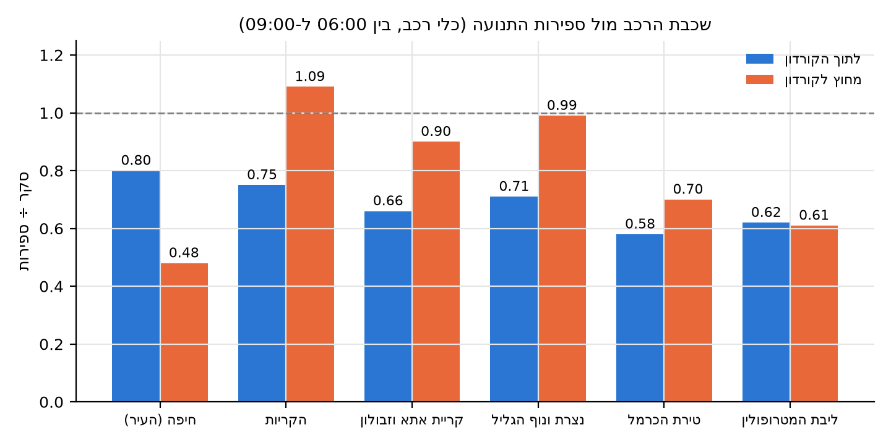
איור 1. שכבת הרכב מול ספירות התנועה, לכל קורדון. 1.0 הוא התאמה מלאה.
- היכן שרוב הקטעים נספרים (טירת הכרמל, ליבת המטרופולין, קריית אתא), שכבת הרכב של התושבים היא 0.58–0.90 מכלי הרכב שנספרו, ו-0.61–0.66 בשני הקורדונים שסוגרים את שוק המסדרון. זה מה שמצפים לו משכבה של נסיעות תושבים בלבד: משאיות, מוניות, אוטובוסים, מי שאינו תושב, נסיעות שאחד קצותיהן מחוץ לשטח המחקר ותנועת מעבר בכבישים 2, 4, 70 ו-79 אינם בה.
- בקורדונים של הקריות ושל נצרת 75–85% מהספירה הושלמה בהערכה, ולכן היחסים שלהם (0.71–1.09) אומרים יותר על ההערכה מאשר על השכבה.
- חלוקת הכיוונים תואמת את הספירות בטווח של 0.08 בחמישה מתוך שישה קורדונים. בקורדון חיפה הסקר מכוון יותר לחיפה (0.64 מול 0.47 בספירות).
- הבוקר בספירות שטוח הרבה יותר מבוקר הסקר: השעה העמוסה ביותר בכביש מכילה 0.38–0.43 משלוש השעות, מול 0.62 מיציאות הרכב בסקר. כרטיסי רב-קב נותנים 0.43–0.48 לתחבורה ציבורית (אוטובוס 0.475, מטרונית 0.433) מול 0.59 בסקר. לכן מקדמי שעת השיא של הסקר הם גבול עליון.
מגבלה: זו בדיקה של סכומים על קורדון, ולא של כל קטע בנפרד. הבדיקה הבאה היא הקצאה של שכבת הרכב לרשת והשוואה ל-3,241 הקטעים שנספרו. הספירות הן משנים 2017–2023 (בעיקר 2017 ו-2021) ולא מ-2022.

8. השכבות לאורך קו הרק״ל

8.1 מהו חתך מסדרון
18 תת-האזורים שהקו עובר בהם מסודרים מטירת הכרמל ועד אזור נצרת. כל נסיעה בין שניים מהם נספרת על כל הקטעים שביניהם, בכיוון הנסיעה. מתקבל פרופיל של תנועות פוטנציאליות: כמה נסיעות בבוקר בין אזורי הקו יכולות להשתמש בכל קטע אם כולן היו משתמשות בקו. זה סכום של שלוש שעות. זה אינו עומס נוסעים, כי הוא לא אומר אם הנוסעים מגיעים לתחנה, אם יבחרו ברק״ל או באוטובוס מקביל, או אם הם נוסעים בשעה העמוסה. וזה גם לא גבול עליון לביקוש לרק״ל, כי נסיעות שאחד קצותיהן מחוץ לקו אינן בו.
הקטע העמוס ביותר, שכבות 2022 | לכיוון נצרת | לכיוון טירת הכרמל
תחבורה ציבורית (אוטובוס + רכבת): קטע | עין הים – בת גלים | נאות פרס – נווה דוד
תחבורה ציבורית: שלוש שעות / שעה ממוצעת / שעת שיא | 1,842 / 614 / 1,085 | 1,488 / 496 / 876
כל השכבות: קטע | קריית אליעזר – המושבה | בת גלים – קריית אליעזר
כל השכבות: שלוש שעות / שעת שיא | 6,160 / 3,955 | 6,330 / 3,905

8.2 השוואה לפרופיל מבוסס כרטיסים
אפשר לבנות פרופיל תחבורה ציבורית גם ממטריצת הכרטיסים (נסיעות רב-קב עם תחנות הירידה שלו, ועוד מטריצת תחנות הרכבת). ההשוואה נותנת הסכמה בקטע חיפה וחוסר הסכמה בקצה.
- קטע חיפה, מטירת הכרמל עד המפרץ: הפרופיל מהסקר הוא 0.72–1.17 מהפרופיל מהכרטיסים לכיוון נצרת (1.06 בקטע חיפה) ו-0.79–1.27 לכיוון טירת הכרמל (0.97 בקטע חיפה). שני מקורות, מאנשים ומנקודות מבט שונות, מציבים את אותו ביקוש על אותם קטעים.
- מעבר למפרץ: בענף קריית אתא ונצרת יש מעט נסיעות (לכל היותר כ-260 בשלוש שעות לכיוון נצרת), והיחס מתפזר בין 0.85 ל-2.4. לפי תחנות הירידה של רב-קב, ענף נצרת מתהפך (הכרטיסים הם 0.36 מהסקר, ואילו לפי דפוס סקר העלייה היו פי 2.5), ושתי שיטות ההערכה של תחנות הירידה שונות פי 13 עבור נסיעות מנצרת. רק ספירת נוסעים באוטובוסים בציר חיפה ובענף נצרת תכריע.
- מה היה הפער הקודם: בגרסה קודמת הפרופיל מהכרטיסים היה פי 2.5–3 מהסקר לכיוון טירת הכרמל. זה היה דפוס סקר העלייה, לא חוסר כיסוי, והוא נעלם כשקראנו את הכרטיסים לפי תחנות הירידה של רב-קב. מוניות מוצגות בנפרד ולא מצורפות לתחבורה ציבורית.
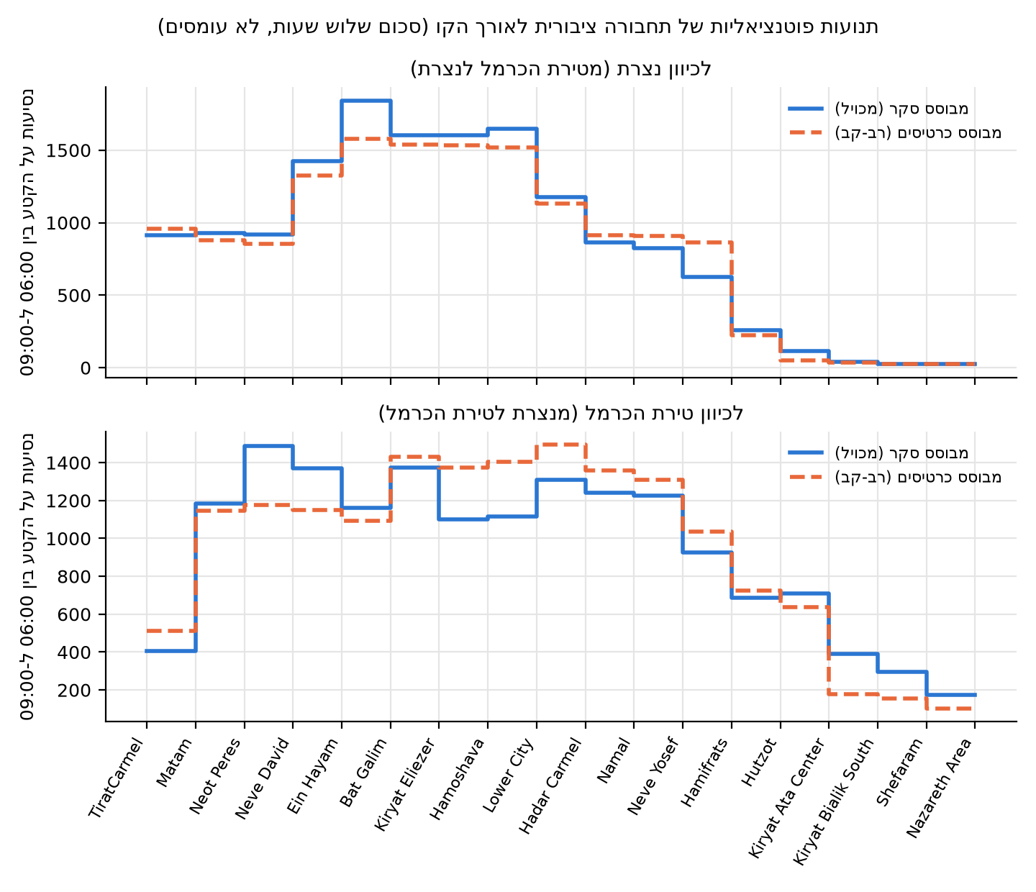
איור 2. תנועות פוטנציאליות של תחבורה ציבורית (אוטובוס + רכבת) לאורך הקו, סכום שלוש שעות: סקר מכויל מול כרטיסים. שמות האזורים באנגלית כפי שהם בנתונים.

8.3 שעת השיא
כל מה שלמעלה הוא סכום של שלוש שעות. בסקר רשומה שעת היציאה של כל נסיעה, ולכן אפשר למצוא את השעה העמוסה ביותר. חילקנו את הנסיעות לרבעי שעה, ושעת השיא היא רצף של שישים דקות עם הכי הרבה נסיעות. מקדם שעת השיא הוא החלק של הנסיעות מתוך שלוש השעות שיוצא בה. שעה ממוצעת שווה 0.333.
שכבה | שעת שיא | חלק משלוש השעות (שטח המחקר) | לכיוון נצרת במסדרון (נסיעות במדגם) | לכיוון טירת הכרמל במסדרון (נסיעות במדגם) | המקדם בשימוש
רכב | 07:00–08:00 | 0.62 | 0.66 (194) | 0.63 (236) | המסדרון, לפי כיוון
אוטובוס | 07:00–08:00 | 0.59 | 0.68 (83) | 0.57 (44) | שטח המחקר, 0.59
מוניות | 07:00–08:00 | 0.59 | — (0) | 0.93 (7) | שטח המחקר, 0.59
רכבת | 06:15–07:15 | 0.56 | — | — | כמו אוטובוס

שעת השיא זהה כמעט בכל מקום: 07:00–08:00, והיא מכילה כ-1.8 פעמים שעה ממוצעת. ברכב במסדרון לכיוון נצרת היא מתחילה רבע שעה מאוחר יותר (07:15–08:15). המדגם של אוטובוס בכל כיוון קטן (83 ו-44 נסיעות), והטווחים שלהם חופפים כמעט לגמרי, ולכן לאוטובוס ולמוניות נשתמש במקדם של כל שטח המחקר (0.59), ולרכבת במקדם האוטובוס.
הקטע העמוס ביותר בתחבורה ציבורית, שעת שיא | לכיוון נצרת | לכיוון טירת הכרמל
שעה ממוצעת (שלוש שעות ÷ 3) | 614 | 496
מקדם האוטובוס של שטח המחקר, 0.589 (בשימוש) | 1,085 | 876
מקדם מאוחד של המסדרון, 0.570 | 1,051 | 849
מקדם המסדרון לפי כיוון | 1,256 (0.682) | 852 (0.573)

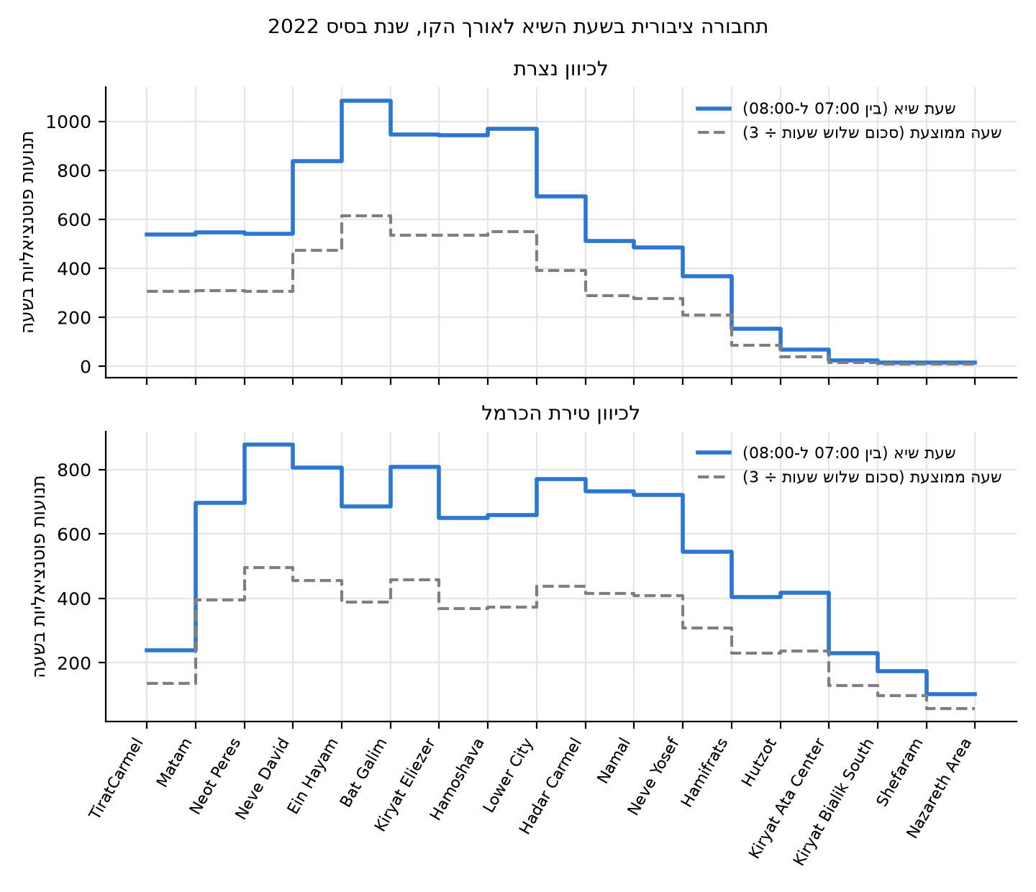
איור 3. תנועות פוטנציאליות של תחבורה ציבורית בשעת השיא לאורך הקו, עם שעה ממוצעת בקו מקווקו.
מה לומדים מזה. ראשית, קריאה לפי שעה ממוצעת מזלזלת בשעת התכנון של הסקר בכ-45%. כל שיקול של קיבולת ותדירות צריך להתחיל מערכי שעת השיא. שנית, כ-900–1,100 תנועות פוטנציאליות לכיוון בשעה העמוסה בציר חיפה הן גודל השוק בין אזורי הקו, לא עומס: הן כוללות גם נוסעים שאינם מגיעים בנוחות לתחנה, או שישארו באוטובוס מקביל. שלישית, בחירת בסיס המקדם משנה את הקטע העמוס ביותר בעד 16%, פחות ממה שסף הכיסוי משנה את נפחי האוטובוס. רביעית, שעת השיא בסקר כנראה חדה מדי: הספירות וכרטיסי רב-קב מראים בוקר שטוח יותר.

9. מה חשוב לזכור
- שתי נקודות מבט. הכרטיסים מתחילים בתחנת העלייה וכוללים נוסעים שאינם תושבים. הסקר מתחיל בדלת הבית ומכסה תושבים בלבד.
- כיסוי הכרטיסים. הקובץ לא מכסה היטב נסיעות אוטובוס בפריפריה ובחברה הערבית. הכלל מגן על נסיעות אלה, אבל הסף הוא הנחה (96,000–129,500 נסיעות אוטובוס לפי סף 0.3–0.7). הסיבה לפער אצל ספק הנתונים: אילו מפעילים, תשלומי מזומן ועליות שלא תועדו כלולים בקובץ.
- ענף נצרת. שתי שיטות ההערכה של תחנות הירידה שונות פי 13. ספירת נוסעים תכריע.
- מוניות. שכבה נפרדת. לא לצרף לשוק הרק״ל כברירת מחדל.
- שיעורי נסיעה קבועים. המעבר ל-2022 שומר על שיעורי 2018, ומשתמש במגמת תחזית. שינויים בגיל, ברכב או בעבודה מהבית אינם מיוצגים.
- פירוט אזורי התחבורה סינתטי ולא מבחין בין מטרות. ההגינות היא ברמת אזורי-על ותת-אזורים.
- חתכי המסדרון הם תנועות פוטנציאליות בלי גישה לתחנה, בחירת מסלול ונסיעות מחוץ לקו.
- מקדמי שעת השיא הם גבול עליון. פרופיל היציאות בסקר חד מהספירות וממועדי העלייה בכרטיסים.
- תושבים עם שני קצוות בשטח המחקר. נסיעות עם קצה אחד בחוץ (כ-5% מהמשקל) ותנועת מעבר אינן בשכבות. שכבת הרכב אינה מטריצת ביקוש לכלי רכב.
- רב-קב 2025 הוא בדיקה ולא עוגן. אין לו תחנות ירידה משלו, מהות סימון ההעברה לא ברורה, ואין תצפית על רכב ב-2025.
- תחזיות. קבוצות התרחישים ל-2040 ול-2050 נבנו על הבסיס הזה בצעד נפרד, עם גידול דמוגרפי בלבד. שינויי התנהגות (הזדקנות, עבודה מהבית, בעלות על רכב) אינם עדיין שכבה מפורשת.

10. מסקנה: האם המטריצות מתאימות להערכת הביקוש במסדרון?
התשובה הקצרה: כן, לשלב שלשמו נבנו: הערכה ראשונית של שוק המסדרון. אפשר להשתמש בהן כדי להשוות ולדרג חלופות וקטעי קו, להעריך את גודל שוק התחבורה הציבורית בין אזורי הקו ואת מיקומו, ולהזין תרחישי נתח שוק עם טווח. אין להשתמש בהן כפי שהן לעומסי נוסעים, לקביעת קיבולת ותדירות, לביקוש ברמת תחנה, לתחזית נוסעים אחת או לבחינה כלכלית.

10.1 מה תומך בשימוש
- הבסיס בנוי ממקור אחד עקבי. הסקר נותן נסיעות של תושבים עם הרחבה למשקי בית, לפי אמצעי נסיעה, ובמבנה יציב ברמת אזורי-על ואזורי מחקר (דמיון יום 1 ליום 2: 0.996 באזורי-על).
- שכבת האוטובוס מעוגנת במקור כמעט שלם, היכן שהוא אמין. לפני כל כיול מטריצת האוטובוס של הסקר חולקת עם תחנות הירידה של רב-קב את אותו מבנה יעדים בגבולות הרעש (0.89 מול 0.89), והשכבה המכוילת של 2022 משחזרת את דפוס העליות של 2025 (0.97 ברמת תת-אזורים). בקטע חיפה שני הפרופילים מסכימים בטווח של כ-30% קטע אחר קטע (כ-6% בממוצע על קטע חיפה).
- שכבת הרכב בסדר הגודל הנכון. בקורדונים שסוגרים את שוק המסדרון היא 0.61–0.66 מכלי הרכב שנספרו, וזה מה שצפוי משכבת תושבים בלבד, וחלוקת הכיוונים שלה תואמת את הספירות בטווח של 0.08 בחמישה מתוך שישה קורדונים.
- לשוק התחבורה הציבורית יש מבנה יעדים משלו. הבדיקות מראות שרכב ותחבורה ציבורית חולקים את המבנה העיקרי, אבל התחבורה הציבורית נוסעת פחות במקום ויותר לחיפה. הבסיס שומר דפוס נפרד במקום להכפיל את מטריצת הרכב, וזה מה שקו שמכוון לחיפה צריך.
- המגבלות נמדדו ולא הונחו. סף הכיסוי, בסיס מקדם השיא, מקדם השיא ותיקון קודי אמצעי הנסיעה נבדקו, וההשפעה שלהם על מספרי המסדרון ידועה.

10.2 למה אפשר להשתמש בהן
שימוש בהערכת המסדרון | האם מתאים | בסיס ותנאי
דירוג חלופות וקטעי קו לפי גודל השוק בין אזורי הקו | מתאים (סינון ראשוני) | פרופילי המסדרון משני מקורות מסכימים בציר. להשתמש ביחסים בין חלופות ולא בספירות מוחלטות.
מיקום הביקוש: אילו אזורים, אילו זוגות, באיזה כיוון | מתאים ברמת אזורי-על ואזורי מחקר | מבנה הסקר תואם את הכרטיסים בגבולות הרעש. פירוט אזורי התחבורה הוא הקצאה ואין לקרוא אותו תא-תא.
גודל שוק התחבורה הציבורית הפנימי של המסדרון | מתאים כסדר גודל, עם טווח | בסיס האוטובוס 96,000–129,500 לפי סף הכיסוי. נתח אוטובוס של 12–13% מנסיעות מסדרון–מסדרון. לצטט טווח ולא רק ערך מרכזי.
בסיס שוק למודל נתח השוק של הרק״ל (תרחישי מעבר, קבוצות 2040/2050) | מתאים, עם הנחות מוצהרות | המודל פועל על 25 אזורים עם λ מונח (0.03; הערכה ברמת האדם 0.035). המקרה המרכזי מתחת לאדמה: 4,250 נסיעות בין 06:00 ל-09:00 (3,207 על הקרקע, 5,095 במשטר התכנון). לקרוא כטווח תרחישים ולא כתחזית.
קנה מידה לשעת התכנון | מתאים כגבול עליון | מקדמי הסקר (רכב 0.62, אוטובוס 0.59) גבוהים מהספירות (0.38–0.43) ומכרטיסי הרב-קב (0.43–0.48). שעת התכנון עשויה להיות נמוכה בעד שליש ברכב ובכחמישית באוטובוס.
רמת הביקוש לרכב במסדרון | מתאים חלקית | שכבה של תושבים בלבד, 0.58–0.90 מהרכבים שנספרו. אינה מטריצת ביקוש לכלי רכב. בדיקת הקצאה ברמת קטע עדיין לא בוצעה.
ענף נצרת | עדיין לא מתאים | שתי שיטות ההערכה של תחנות הירידה שונות פי 13. נדרשת ספירת נוסעים באוטובוסים.
ביקוש ברמת תחנה או אזור תחבורה, גישה ויציאה | לא מתאים | פירוט אזורי התחבורה מבוסס אוכלוסייה ותעסוקה, ללא מטרות. אין במטריצות גישה לתחנה או בחירת מסלול.
עומסי נוסעים, קיבולת ותדירות | לא מתאים | תנועות פוטנציאליות ולא עומסים. אין אימות חיצוני לעומסי האוטובוס.
תחזית נוסעים אחת, בחינה כלכלית | לא מתאים | אין טווח נמוך/בסיס/גבוה על כל מרחב התכנון. שיעורי הנסיעה קבועים. פרמטרי המודל (λ_T, פרמיה) אינם נאמדים מנתונים.

10.3 תנאים לשימוש
- לצטט תוצאות עם הטווח שלהן (סף כיסוי, בסיס מקדם השיא, λ) ולציין שהן תנועות פוטנציאליות או תרחישי נתח שוק.
- להשתמש במספרים ברמת אזורי-על, תת-אזורים והחלוקה של 25 אזורים, ולא לקרוא תאי אזורי תחבורה כתצפיות.
- לטפל בענף נצרת בנפרד עד לספירה, ולהשאיר את שכבת המוניות נפרדת מהתחבורה הציבורית.
- לשמור את מקדמי השיא של הסקר כגבול עליון, ולצדם מקרה לפי ספירות וכרטיסים.

10.4 מה ישפר את ההתאמה
- ספירות נוסעים באוטובוסים בציר חיפה ובענף נצרת, לפי קטע, כיוון ושעה. מאמתות את בסיס התחבורה הציבורית ומכריעות בענף נצרת.
- הגדרות רב-קב: אילו מפעילים, תשלומי מזומן ועליות לא מתועדות כלולים בקובץ 2022, ומה משמעות סימון ההעברה ב-2025. יאפשרו להחליף את סף הכיסוי במודל כיסוי ולעגן מחדש על 2025.
- בדיקת הקצאה ברמת קטע של שכבת הרכב מול 3,241 הקטעים שנספרו, ומקרה שעת תכנון לפי המקדמים שנצפו.
- תוואי ענפים, משטר מתחת לאדמה או על הקרקע, תדירויות ורשת האוטובוסים בשנת הפתיחה מצוות התכנון: יחליפו את ההנחות על האזורים מחוץ לציר.
- ניסוי אי-ודאות מתוכנן על סף הכיסוי, משטר הרק״ל, תדירות, λ, פרמיה ומקורות הליכה ורכב: יהפוך את המקרה המרכזי עם טווחים לטווח של נמוך/בסיס/גבוה.

11. קבצים
מחברת | מה היא עושה | תוצרים עיקריים
THS_2017_cosine_GEH_tests | בדיקות דמיון קוסיני ו-GEH, ביקורת קנה מידה | Output/ths2017/tests/cosine_geh_summary.csv
THS_2017_KS_tests | בדיקות KS על אורך נסיעה | Output/ths2017/tests/ks_summary.csv
THS_2017_MSSIM_tests | דמיון מבני לפי חלון וקנה מידה | Output/ths2017/tests/mssim_headline.csv
THS_2017_PCA_car_vs_transit | PCA בתוך הסקר, רכב מול תחבורה ציבורית | Output/ths2017/tests/pca_car_vs_transit_*.csv
THS_2017_two_mode_matrix | מטריצת רכב ותחבורה ציבורית מהסקר, כיול האוטובוס לפי אזור וקטע | Output/ths2017/two_mode/
THS_2017_three_mode_2022 | מעבר ל-2022 וחלוקה לארבע שכבות | Output/ths2017/three_mode_2022/
Corridor_flow_profile_survey_2022 | תנועות פוטנציאליות לאורך הקו | corridor_link_flows_*_2022.csv
Corridor_peak_hour_2022 | מקדמי שעת שיא ופרופיל שעת השיא | peak_hour_factors*.csv
THS_vs_RavKav_2025_tests (אבחון) | הבדיקות של פרק 6 מול רב-קב 2022 ו-2025 | Output/ths2017/tests/ravkav2025_*.csv
Car_cordon_counts_validation (אבחון) | שכבת הרכב מול ספירות על שישה קורדונים | Output/validation/car_cordon_counts.csv
פירוט מלא של השיטה, עם כל המספרים, נמצא בקובץ METHODOLOGY.md במאגר, בסעיפים 6j עד 6ah. סעיף 0 שם מפרט כל קובץ שפורסם, את הבסיס שלו, הגאוגרפיה, אמצעי הנסיעה, השנה והסטטוס.

